Конкурс поделок «Зимнее чудо-СНЕЖИНКА!»

Кто снежинки делал эти? За работу кто в ответе?
Наши семьи молодцы, постарались от души!
Ажурные платья, резные косынки,
И получились – чудо снежинки!

Зима - самое волшебное и сказочное время года. Снежинки – волшебные спутницы зимы, всегда разные и неповторимые, они неизменно сопровождают каждую зиму. К самым актуальным и распространенным видам зимнего декора на Новый год относятся снежинки, изготовленные своими руками, которые непременно станут достойным украшением в праздничную Новогоднюю ночь.
В канун Нового года, среди семей 2 младшей группы № 1 «Осьминожки», был объявлен конкурс на лучшую новогоднюю снежинку, сделанную своими руками из различных материалов. Родители с готовностью включились в творческий процесс - смастерили оригинальные снежинки из разнообразных материалов, различных цветов и размеров, которые удачно вписались в праздничное оформление сада.
После внимательного рассмотрения конкурсных работ принято решение вообще не определять самую красивую снежинку. Поскольку красивыми снежинки были все. Все работы отмечены грамотами в различных номинациях.

Хочу поблагодарить всех номинантов и сказать огромное спасибо за активное участие в конкурсе!

Вашему вниманию предлагается фото отчет:

Номинация «Вальс снежинок»

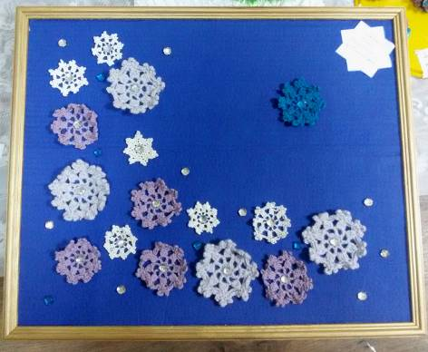
Номинация «Бумажная пластика»

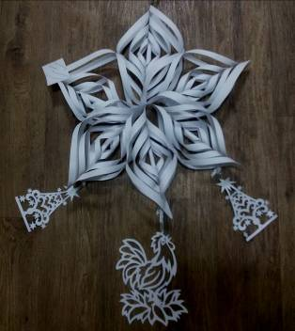

Номинация «Художественная выразительность»

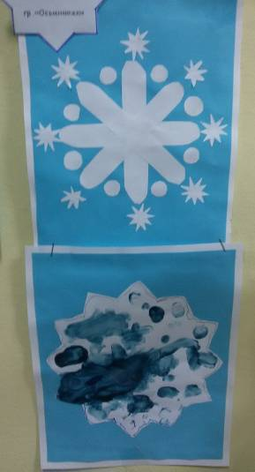

Номинация «Пушистые снежинки»

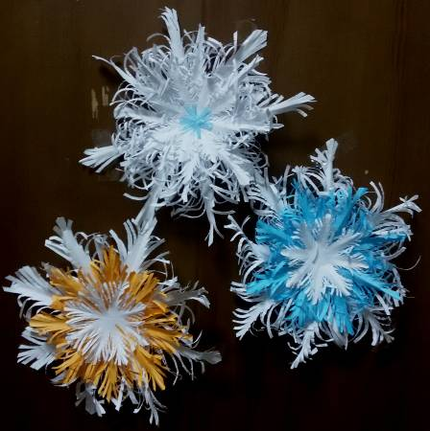

Номинация «Изящная снежинка»

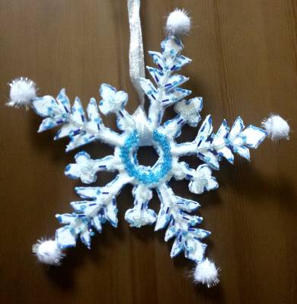

Номинация «Нарядные снежинки»

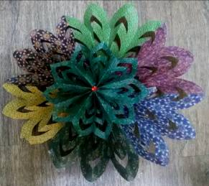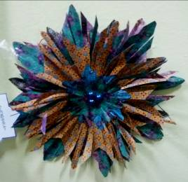

Номинация «Яркая снежинка»

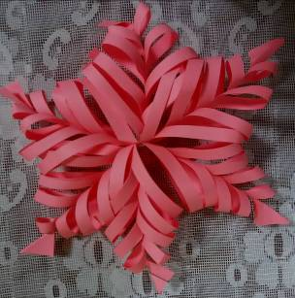

Номинация «Миниатюрная снежинка»

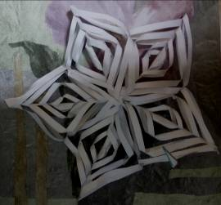

Номинация «Ажурная снежинка»

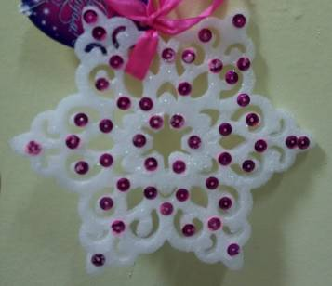

Номинация «Нежная снежинка»

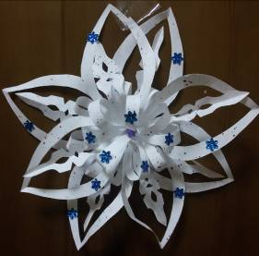

Номинация «Воздушная снежинка»

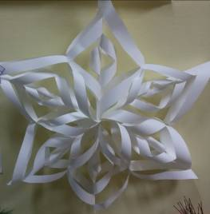

Номинация «Веселая снежинка»

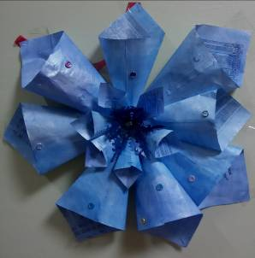

Номинация «Озорная снежинка»
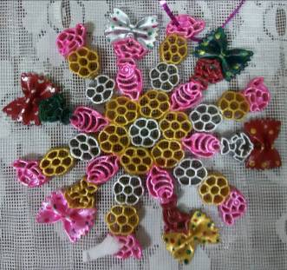
Номинация «Рождественская снежинка»
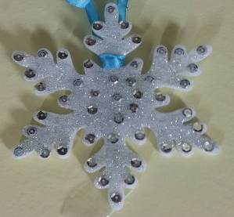

Номинация «Зимние узоры»

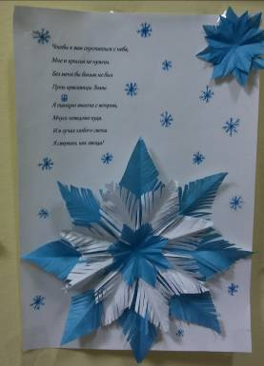

Номинация «Волшебная снежинка»
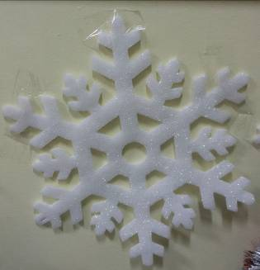

Воспитатель 2 мл. гр. «Осьминожки»:
Митрофанова Татьяна Владимировна
Декабрь 2016г.

